Приложение № 1 к документации
по лоту № 1

Технические характеристики БОП 2

- Боевая одежда пожарного (далее – БОП) предназначена для защиты рядового и руководящего составов противопожарных и аварийно-спасательных служб от опасных и вредных факторов (тепловых воздействий, воды, растворов поверхностно-активных веществ), возникающих при тушении пожаров и проведении аварийно-спасательных работ, а также от неблагоприятных климатических воздействий (отрицательных температур, ветра, атмосферных осадков).
Основной цвет материала верха куртки и брюк – черный, отделка материала верха куртки и брюк – серая, основной цвет материала верха жилета – серый.
В комплекте БОП: куртка, брюки, перчатки пожарного, подшлемник пожарного термостойкий зимний, жилет
- Требования к боевой одежде пожарных тип Х вид Т: основной цвет материала верха куртки и брюк – черный, отделка материала верха куртки и брюк– серая).
- Боевая одежда пожарного (БОП) должна соответствовать требованиям
ГОСТ Р 53264-2019, ТР ЕАЭС 043/2017 Технический регламент Евразийского экономического союза «О требованиях к средствам обеспечения пожарной безопасности и пожаротушения».
- Боевая одежда пожарного предназначена для защиты пожарного от опасных и вредных факторов окружающей среды, возникающих при тушении пожаров и проведении аварийно-спасательных работ, а также от неблагоприятных климатических воздействий.
- Боевая одежда пожарного не должна оказывать раздражающего, сенсибилизирующего, токсического действия на организм работающего.
- Части и детали изделий, контактирующие с телом работника, не должны иметь выступающих частей, которые могут вызывать раздражение кожи или травму.
- Боевая одежда пожарного:
- типа Х предназначена для использования в климатических районах с температурой окружающей среды от минус 50°С до 40°С;
- вида Т изготовлена из ткани синтетической термостойкой (текстильного материала без покрытия);
- БОП типа X следует комплектовать средствами защиты рук, подшлемником и жилетом(п.5.1.3. ГОСТ Р 53264-2019).
- На спинке куртки должна быть накладка (нашивка) с надписью «ПОЖАРНАЯ ОХРАНА АО «САХАНЕФТЕГАЗСБЫТ», выполненная в соответствии с п. 5.3.6 ГОСТ Р 53264 – 2019 из материала с люминесцентным покрытием.
- Боевая одежда пожарного должна быть изготовлена не менее трех условных размеров на типовые фигуры мужчин в соответствии с ГОСТ 31399-2009, размеры должны соответствовать росту и обхвату груди типовой фигуры.
- Основной материал верха БОП должен быть антистатичным, чтобы обеспечивать безопасную работу в присутствии огне-и взрывоопасных веществ (таблица2).
- Для простоты ухода за БОП основной материал верха должен быть со специальной масловодоотталкивающей отделкой, которая позволяет, обеспечивать легкую очистку изделия, отталкивать воду, сложные загрязняющие вещества (таблица2).
- БОП должна иметь возможность подвергаться стирке для обеспечения безопасности личного состава после работ, связанных с тушением пожара.
- В целях безопасности личного состава подразделений пожарной охраны от воздействия опасных факторов пожара, материалы верха, водонепроницаемого слоя, теплоизоляционная подкладка, подкладка, входящие в состав БОП должны быть огнестойкими, в том числе и материалы жилета: теплоизоляционная подкладка и подкладка (таблицы 2, 3, 5, 6, 9).
- Боевая одежда пожарного должна содержать амортизирующие огнестойкие вкладыши (таблица 7) в области коленей и локтей для безопасной работы при опоре на неровные поверхности, а также в области плеч для снятия нагрузки с плечевого пояса при ношении дыхательного аппарата.
- Для комфортной работы в летнее и зимнее время, а также при работе в высоких температурах, водонепроницаемый слой должен быть паропроницаемым (таблица 3).
- Требования к материалам, пакетам материалов БОП:
- Технические характеристики БОП
Таблица1
Наименование показателя, единица измерения | Нормативное значение
Устойчивость к воздействию теплового потока 5 кВт/м², с, не менее | 240
Устойчивость к однократному воздействию открытого пламени, с, не менее | 5
Масса, кг, не более | 7
Время надевания, с, не более | 30

- Требования к основному материалу верха БОП
Таблица2
Наименование показателя, единица измерения | Нормативное значение
Поверхностная плотность, г/м² | От 150 до 400
Сопротивление раздиранию:  - по основе, Н, не менее  - по утку, Н, не менее | 80  60
Усадка после намокания и высушивания:  - по основе, %, не более  - по утку, %, не более | 2,5  2,5
Кислородный индекс, % (об.), не менее | 28
Усадка после нагревания:  - по основе, %, не более  - по утку, %, не более | 5  5
Устойчивость к контакту с нагретыми до 400°С твердыми поверхностями, с, не менее | 7
Устойчивость к воздействию открытого пламени, с, не менее | 15
Устойчивость к воздействию теплового потока с, не менее  - 40 кВт/м² | 5
Маслоотталкивание, балл, не менее  - исходное  - после 5 стирок | 5  4
Водоотталкивание, у.е., не менее  - исходное  - после 5 стирок | 90  80
Удельное поверхностное электрическое сопротивление, Ом, не более | 10⁷

- Требования к материалу водонепроницаемого слояБОП
Таблица 3
Наименование показателя, единица измерения | Нормативное значение
Устойчивость к многократному изгибу, циклов, не менее | 100 000
Прочность связи пленочного покрытия с основой, Н/м, не менее  - по основе  - по утку | 400  300
Индекс ограниченного распространения пламени | 3
Паропроницаемость,мг/(см²·ч), не менее | 3

- Требования к пакету материалов БОП
Таблица 4
Наименование показателя, единица измерения | Нормативное значение
Устойчивость к воздействию открытого пламени, с, не менее | 15
Устойчивость к воздействию теплового потока, с, не менее  - 40,0 кВт/м² | 5

- Требования к материалу теплоизоляционной подкладки БОП
Таблица 5
Наименование показателя, единица измерения | Нормативное значение
Теплопроводность, Вт/м°С, не более | 0,06

- Требования к материалу теплоизоляционной подкладки жилета и БОП:
Таблица 6
Наименование показателя, единица измерения | Нормативное значение
Индекс ограниченного распространения пламени | 3

- Требования к амортизирующим огнестойким вкладышам БОП
Таблица7
Наименование показателя, единица измерения | Нормативное значение
Индекс ограниченного распространения пламени | 3

- Требования к материалу накладок с флуоресцентным и люминесцентным покрытиями
Таблица 8
Наименование показателя, единица измерения | Нормативное значение
Время самостоятельного постсвечения**, мин, не менее | 30
Морозостойкость, °С, не выше | минус 40
Устойчивость к многократному изгибу, циклов, не менее | 100 000
Кислородный индекс, % (об.), не менее | 26
Устойчивость к воздействию температуры окружающей среды 200 °С, с, не менее | 180
Устойчивость к воздействию открытого пламени, с, не менее | 5
Устойчивость к воздействию теплового потока 5 кВт/м², с, не менее | 240
** Для накладок с люминесцентным покрытием.

- Требования к материалу подкладки БОП
Таблица 9
Наименование показателя, единица измерения | Нормативное значение
Индекс ограниченного распространения пламени | 3

- Швы верха БОП должны быть выполнены термостойкими нитками из арамидных волокон.
- Нагрузка при раздвигаемости нитей в шве материала верха БОП должна быть не менее 100 Н.
- На водонепроницаемом слое БОП все швы должны быть герметизированы с внутренней стороны.
- Площадь накладок в виде полос с флуоресцентным (светоотражающим) и люминесцентным покрытиями на куртке должна составлять не менее 0,200 м². Площадь накладок на брюках должна составлять не менее 0,052 м².
- Маркировка БОП - по ГОСТ Р 53264 -2019, ТР ЕАЭС 043/2017.
- Техническая документация (паспорт, руководство по эксплуатации) должна быть выполнена на русском языке.
- Описание внешнего вида боевой одежды пожарного
- В боевую одежду пожарного входит: куртка, брюки, жилет, перчатки пожарного, подшлемник пожарного термостойкий зимний.
- Основной цвет материала верха БОП (куртка, брюки) – чёрный, цвет отделки материала верха БОП (куртка, брюки) – серый, основной цвет жилета – серый.
- Описание куртки, брюк, жилета
Куртка прямого силуэта с притачной теплоизоляционной подкладкой с водонепроницаемым слоем. Куртка с центральной бортовой огнестойкой застёжкой–молнией быстрого сброса, закрытой внешней левосторонней планкой и внутренней правосторонней ветрозащитной планкой. Полочка с кокеткой, переходящей на спинку. С изнаночной стороны кокетки расположен амортизирующий вкладыш. На полочке расположен накладной карман и карман под рацию. Карманы с клапанами, застёгивающимися на застёжку текстильную. Рукав втачной, трёхшовный. В области локтя расположен амортизирующий вкладыш. Воротник – стойка. В куртке предусмотрены люверсы для стока воды. Низ рукава притачной теплоизоляционной подкладки с трикотажной манжетой.
Брюки прямого силуэта, с притачной теплоизоляционной подкладкой с водонепроницаемым слоем. Брюки с левосторонней застёжкой. Брюки с горизонтальным сечением, с накладными карманами. Карманы с клапанами, застёгивающимися на застёжку текстильную. В области колена расположен амортизирующий вкладыш. В брюках предусмотрены люверсы для стока воды. Моделью предусмотрены регулируемые по длине бретели и съёмный пояс из стропы.
Жилет прямого силуэта, из двухстороннего стёганого полотна, с центральной бортовой застёжкой на петли и пуговицы.
Полочка с закруглёнными бортами по низу.

Расположение накладок в виде полос с флуоресцентным (светоотражающим) и люминесцентным покрытиями общей шириной 5,0 см в соответствии с Рисунком 1:
–куртка: на полочке вверху; на нижнем накладном кармане куртки; на центральной планке куртки; на спинке; внизу рукава;
– брюки: по низу брюк.

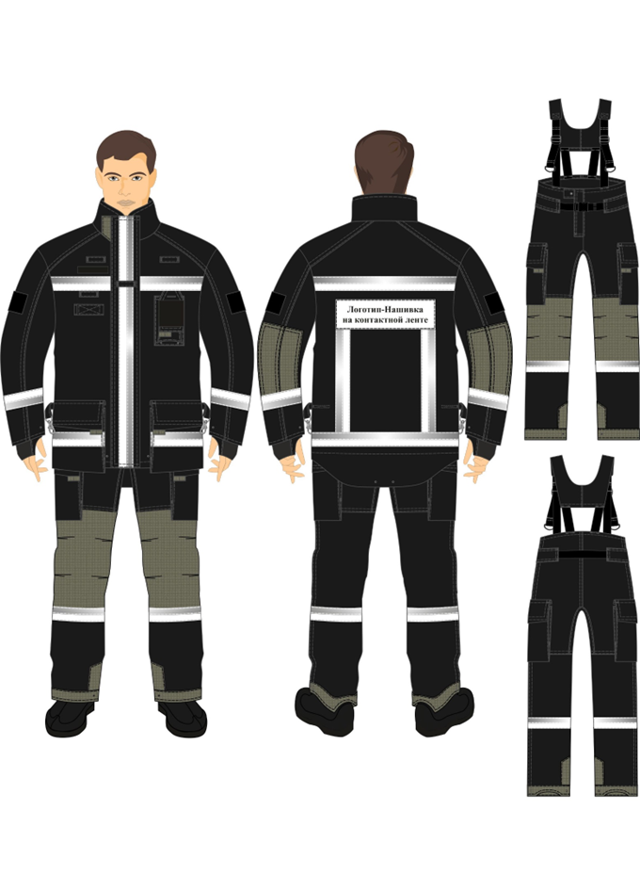
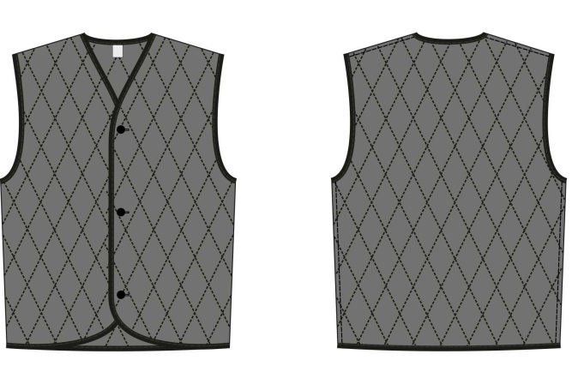
Рисунок 1. БОП: куртка, брюки, жилет

- Требования к подшлемнику пожарного термостойкому зимнему, входящему в БОП
- Подшлемник пожарного термостойкий зимний используется со специальной защитной одеждой пожарного и предназначен для дополнительной защиты головы пожарного от тепловых воздействий.
- Подшлемник пожарного термостойкий зимний должен соответствовать требованиям ГОСТ Р 53264-2019, ТР ЕАЭС 043/2017 Технический регламент Евразийского экономического союза «О требованиях к средствам обеспечения пожарной безопасности и пожаротушения».
- Подшлемник пожарного не должен оказывать раздражающего, сенсибилизирующего, токсического действия на организм работающего.
- Части и детали изделий, контактирующие с телом работника, не должны иметь выступающих частей, которые могут вызывать раздражение кожи или травму.
- Подшлемник пожарного термостойкий зимний должен быть выполнен из термостойкого антиэлектростатического трикотажного полотна.
- Требования к физико-механическим и теплофизическим показателям материала подшлемника пожарного термостойкого зимнего:
– Разрывная нагрузка: по основе (длине) не менее 500 Н, по утку (ширине) не менее 400 Н;
– Сопротивление раздиранию: по основе (длине) не менее 40 Н, по утку (ширине) не менее 30 Н;
– Усадка после намокания и высушивания: по основе (длине) и утку (ширине)не более 2,5%;
– Устойчивость к воздействию температуры окружающей среды до 300 С° не менее 300 с;
– Устойчивость к воздействию открытого пламени не менее 15 с;
– Устойчивость к воздействию теплового потока 5,0 кВт/м² не менее 240 с;
– Удельное поверхностное электрическое сопротивление не более 10⁷ Ом(материал верха должен быть антистатичным, чтобы обеспечивать безопасную работу в присутствии огне- и взрывоопасных веществ).
- Подшлемник должен иметь возможность подвергаться стирке для обеспечения безопасности личного состава после работ, связанных с тушением пожара.
- Масса подшлемника пожарного термостойкого зимнего должна быть не более 0,35 кг.
- Маркировка подшлемника по ГОСТ Р 53264-2019, ТР ЕАЭС 043/2017.
- Описание внешнего вида подшлемника пожарного термостойкого зимнего
Подшлемник зимний пожарного термостойкий с пелериной. Лицевой вырез стянут лентой эластичной. В области головы два слоя трикотажного полотна, в области пелерины – один слой. Цвет – тёмно-синий.
Изделия изготовляют трёх условных размеров для обхвата головы 54-62 см. Размеры представлены в таблице 10.

Таблица 10.
Условное обозначение размера | Размер изделий (обхват головы), см | Интервал обхвата головы человека, см
1 | 54-56 | от 53,5 до 56,5 включительно
2 | 57-59 | свыше 56,5 до 59,5 включительно
3 | 60-62 | свыше 59,5 до 62,5 включительно

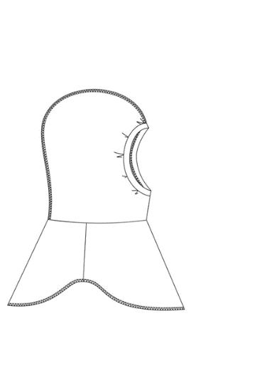

Рисунок 2. Подшлемник пожарного термостойкий зимний

- Требования к средствам индивидуальной защиты рук пожарного (перчаткам пожарного), входящие в БОП
- Перчатки используют с боевой одеждой пожарного (далее – БОП). Изделия предназначены для защиты кистей рук пожарного от термических и механических воздействий, проникновения внутрь воды и огнетушащих веществ.
- Перчатки пожарного пятипалые должны соответствовать требованиям
ГОСТ Р 53264-2019, ТР ЕАЭС 043/2017 Технический регламент Евразийского экономического союза «О требованиях к средствам обеспечения пожарной безопасности и пожаротушения».
- Изделия не должны оказывать раздражающего, токсического действия на организм работающего.
- Части и детали изделия, контактирующие с телом работника, не должны иметь выступающих частей, которые могут вызывать раздражение кожи или травму.
- Конструкция перчаток пожарного и используемые материалы должны позволять пожарному эффективно выполнять все виды деятельности при тушении пожаров и проведении аварийно-спасательных работ.
- Пакет материалов, используемый для изготовления средств индивидуальной защиты рук пожарного (СЗР), должен состоять из материала верха, водонепроницаемого слоя и теплоизоляционной подкладки (п. 5.1.2 ГОСТ Р 53264-2019).
- Конструкция перчаток пожарного с обеих сторон должна быть трехслойная:
  - материал верха (основной): кожа натуральная (тыльная часть) и спилок кожевенный (ладонная часть);
  - водонепроницаемый слой: термостойкая паропроницаемая мембрана;
  - теплоизоляционный слой: полотно трикотажное термоогнестойкое.
- Требования к перчаткам пожарного, материалам, пакетам материалов, применяемых для их изготовления:
- Требования к изделию (перчаткам пожарного):
Таблица 11
Наименование показателя, единица измерения | Нормативное значение
Наличие элементов, обеспечивающих фиксацию изделия на запястье | должны быть
Масса пары перчаток, кг, не более | 0,6
- Требования к материалам верха
Таблица 12
Наименование показателя, единица измерения | Нормативное значение
 | Кожа натуральная | Спилок кожевенный
Кислородный индекс, % (об.), не менее | 28
Устойчивость к контакту с нагретыми до 400 ⁰С твердыми поверхностями, с, не менее | 7
Устойчивость к воздействию открытого пламени, с, не менее | 15

- Требования к материалу водонепроницаемого слоя
Таблица13
Наименование показателя, единица измерения | Нормативное значение
Устойчивость к многократному изгибу, циклов, не менее | 100 000
Прочность связи пленочного покрытия с основой, Н/м, не менее  - по основе  - по утку | 400  300
Устойчивость к истиранию, циклов, не менее | 5 000

- Дополнительные требования к материалу водонепроницаемого слоя:
- В целях безопасности личного состава подразделений пожарной охраны от воздействия опасных факторов пожара, материал водонепроницаемого слоя, входящий в состав перчаток должна быть термостойким (Таблица 14).

Таблица14
Наименование показателя, единица измерения | Нормативное значение
Термостойкость при температуре 185±5ºС, 5 мин | не горит, не плавится

- Для комфортной работы в летнее и зимнее время водонепроницаемый слой должен быть паропроницаемым(Таблица 15).
Таблица15
Наименование показателя, единица измерения | Нормативное значение
Паропроницаемость, мг/(см²·ч), не менее | 3

- Требования к пакету материалов
Таблица 16
Наименование показателя, единица измерения | Нормативное значение
Устойчивость к воздействию открытого пламени, с, не менее | 15
Устойчивость к воздействию теплового потока, с, не менее:  – 40,0 кВт/м² | 5

- Требования к материалу теплоизоляционной подкладки
Таблица 17
Наименование показателя, единица измерения | Нормативное значение
Теплопроводность, Вт/мº С, не более | 0,06

- Дополнительные требования к материалу теплоизоляционной подкладки
- В целях безопасности личного состава подразделений пожарной охраны от воздействия опасных факторов пожара, материал теплоизоляционной подкладки, входящей в состав перчаток должен быть термоогнестойким (Таблица 18).
Таблица 18
Наименование показателя, единица измерения | Нормативное значение
Индекс ограниченного распространения пламени | 3
Термостойкость при температуре 185±5^{о}С, 5 мин | не горит, не плавится

- Швы верха перчаток должны быть выполнены термостойкими нитками из арамидных волокон.
- Маркировка перчаток пожарного - по ГОСТ Р 53264-2019, ТР ЕАЭС 043/2017.
- Перчатки пожарного должны изготавливаться не менее трех условных размеров в зависимости от длины и обхвата кисти (ГОСТ Р 53264-2019). Условные размеры перчаток: 9,10,11.
- Описание внешнего вида перчаток пожарного

Перчатки пятипалые, парные, с хлястиком для крепления за карабин. Перчатки по форме должны соответствовать объемной модели руки. На ладонную часть и флексорные швы большого и указательного пальцев настрочены усилительные накладки. Перчатки с водонепроницаемым слоем и теплоизоляционной подкладкой.
Водонепроницаемый слой выполнен в виде герметичной перчатки и расположен между верхом перчатки и теплоизоляционной подкладкой. Водонепроницаемый слой и теплоизоляционная подкладка прикреплены к верху перчаток на кончиках пальцев, а также по кругу в районе лучезапястного сустава. Верхняя часть перчаток стянута лентой эластичной в районе лучезапястного сустава.
Основной цвет перчаток – черный.
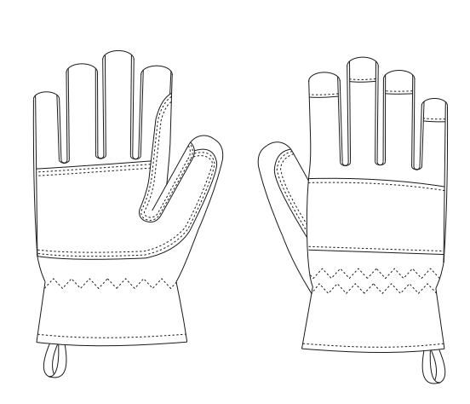
Рисунок 3. Перчатки пожарного

- Требования к корпоративной символике (эскиз логотипа, способ нанесения):
- Требования к логотипу (нашивке) с надписью указаны в п. 2.6 Технического задания.
- Место расположения логотипа (нашивки) с надписью «ПОЖАРНАЯ ОХРАНА АО «САХАНЕФТЕГАЗСБЫТ» – на спинке БОП (согласно Рисунка 1 в п. 2.21.3 Технического задания).
- Способ нанесения надписи – прямая печать. Способ крепления накладки (нашивки) с надписью к БОП – на контактной ленте.

Рисунок 4. Эскиз накладки (нашивки) с надписью

- Требование к гарантийным срокам:
1) Гарантийный срок по качеству изготовления БОП 3 месяца с даты поставки. Срок хранения БОП, включая срок эксплуатации, 5 лет с даты поставки.
2) Гарантийный срок по качеству изготовления подшлемника пожарного термостойкого зимнего 3 месяца с даты поставки. Срок хранения подшлемника пожарного термостойкого зимнего, включая срок эксплуатации, 3 года с даты поставки.
3) Гарантийный срок по качеству изготовления перчаток пожарного 3 месяца с даты поставки. Срок хранения перчаток пожарного, включая срок эксплуатации, 2 года с даты поставки.

- Требования к поставке:
- Продукция должна отгружаться в упаковке, соответствующей характеру поставляемой Продукции и способу транспортировки. Упаковка должна предохранять Продукцию от всякого рода повреждений, утраты товарного вида и иной порчи.
- Поставка и погрузка товара осуществляется силами и средствами Поставщика.
  - Для боевой одежды пожарных тип Х вид Т: основной цвет материала верха куртки и брюк – черный, отделка материала верха куртки и брюк – серая):
    - БОП тип Х вид Т:
- сертификата соответствия боевой одежды пожарного требованиям ТР ЕАЭС 043/2017 Технический регламент Евразийского экономического союза «О требованиях к средствам обеспечения пожарной безопасности и пожаротушения»;
- отчета о сертификационных испытаниях боевой одежды пожарного;
- руководства по эксплуатации, совмещенного с паспортом;
- протокола испытаний на определение удельного поверхностного электрического сопротивления основного материала верха, используемого для изготовления БОП;
- протокола испытаний на определение маслоотталкивания и водоотталкивания основного материала верха, применяемого для изготовления боевой одежды пожарного;
- протоколов испытаний на определение индекса ограниченного распространения пламени водонепроницаемого слоя, амортизирующих огнестойких вкладышей, теплоизоляционной подкладки, подкладки, используемых для изготовления БОП, а также теплоизоляционной подкладки и подкладки, используемых для изготовления жилета;
- протокола испытаний на определение паропроницаемости водонепроницаемого слоя, используемого для изготовления БОП.
    - Для подшлемника пожарного термостойкого зимнего:
- сертификата соответствия требованиям ТР ЕАЭС 043/2017 Технический регламент Евразийского экономического союза «О требованиях к средствам обеспечения пожарной безопасности и пожаротушения»;
- отчета о сертификационных испытаниях;
- руководства по эксплуатации, совмещённое с паспортом;
- протокола испытаний на определение удельного поверхностного электрического сопротивления материала верха, применяемого для изготовления подшлемников пожарного термостойких зимних.
    - Для перчаток пожарного:
- сертификата соответствия требованиям ТР ЕАЭС 043/2017 Технический регламент Евразийского экономического союза «О требованиях к средствам обеспечения пожарной безопасности и пожаротушения»;
- отчета о сертификационных испытаниях перчаток пожарного;
- руководства по эксплуатации, совмещённое с паспортом;
- протоколов испытаний теплоизоляционной подкладки на определение термостойкости при температуре 185±5⁰С, на определение индекса ограниченного распространения пламени;
- протоколов испытаний водонепроницаемого слоя на определение термостойкостипри температуре 185±5⁰С, на определение паропроницаемости.

